Государственное учреждение образования
«Вороцевичская средняя школа»

План-конспект урока
английского языка
в 5 классе

Тема: Телевидение
Коммуникативная ситуация: Фильмы и их жанры

Богомаз Елена Юрьевна,
учитель английского языка
второй квалификационной категории

Вороцевичи 2022

Предмет | Английский язык
Тема урока | Films for you and me
Класс | 5
Автор (ФИО, должность) | Богомаз Елена Юрьевна, учитель английского языка
Учреждение образования | ГУО «Вороцевичская средняя школа»
Тип урока | Урок развития речевых умений; комбинированный
Цели урока | Способствовать развитию коммуникативной компетенции учащихся посредством совершенствования лексических навыков, чтения, письма и навыков говорения.
Задачи урока | - образовательная – активизировать использование лексических единиц a detective film, an action film, an adventure film, a romantic film, a comedy, a horror film, a fantasy film, a sitcom, a fairy tale, a science fiction film в устной речи;  - развивающая – способствовать развитию умений использовать в устной речи информацию, полученную при чтении и восприятии речи на слух; совершенствовать навыки употребления специальных вопросов в The Present Simple Tense; способствовать развитию памяти, внимания, мышления и воображения у учащихся;  - воспитательная – способствовать росту положительной мотивации к изучению английского языка, воспитывать культуру общения.
Используемые педагогические технологии, методы, приемы, формы учебной работы | Мультимедийные компоненты, включающие презентации, интерактивные упражнения, наглядные материалы.  Педагогический подход: коммуникативно-когнитивный, личностно ориентированный.  Методы и приемы: словесные (объяснение, беседа), наглядные (иллюстрации и демонстрации), практические (серия упражнений).  Формы учебной работы:  - фронтальная;  - индивидуальная;  - парная.
Время реализации СИТ | 45 мин
Знания, умения, навыки и качества, которые /приобретут/закрепят/иное учащиеся в ходе урока | Учащиеся:  - обогатят свой словарный запас, изучая новый языковой материал, применяемый на данном уроке;  - научатся извлекать необходимую информацию из контекста;  - научатся употреблять ранее изученные лексические единицы в речи со зрительной опорой и без зрительной опоры;  - смогут построить диалоги с использованием наглядной опоры и без нее;  - продолжат употреблять специальные вопросы в The Present Simple Tense;  - приобретут навыки работы в паре, в группе;  - продолжат развивать умения работы с мультимедийной установкой, интерактивными упражнениями;  – продолжат развивать умения контроля и самоконтроля в ходе учебного занятия.
Необходимое оборудование | - Ноутбук.  - Мультимедийная установка.  - Школьная доска.
Дидактическое обеспечение урока | - Языковой материал:  - Лексические единицы, изученные ранее:  the news, a documentary, a nature programme, a quiz show, a talent show, a sports programme, a cartoon, a talk show, a music programme, I like…, I watch …;  - Новые лексические единицы:  a detective film, an action film, an adventure film, a romantic film, a comedy, a horror film, a fantasy film, a sitcom, a fairy tale, a science fiction film;  - Грамматические единицы (структуры), изученные ранее):  - утвердительные и отрицательные предложения в настоящем простом времени;  - утвердительные и отрицательные предложения в настоящем простом времени с глаголом to be;  – вопросительные предложения в настоящем простом времени;  Введение нового грамматического материала не предусматривается на данном учебном занятии.  - Речевой материал: фразы приветствия, прощания, фразы классного обихода, инструкции к упражнениям.  - Вспомогательный наглядный материал.  - Раздаточный материал.  5. Мультимедийные компоненты:  - Видеоролик “What types of films are they?”.  - Мультимедийная презентация “TV programmes”.  - Интерактивные упражнения “Film titles”, “Types of films”.  - Наглядные материалы.  - Видеоролик «Head, shoulders, knees and toes».  - Рефлексия.
Список учебной и дополнительной литературы | Английский язык. 5 класс: учеб. пособие в 2-х ч. Ч.1 / Л.М. Лапицкая [и др.] Минск: Вышэйшая школа, 2020;
Ход и содержание урока,  деятельность учителя и учеников | 1. Организационно-мотивационный этап.  (до 1 минуты)  Цель этапа – создание у учащихся психологической готовности к уроку, введение в атмосферу иноязычного общения.  Деятельность учителя: приветствует учащихся, эмоционально настраивает их на работу. Учитель предлагает учащимся рассмотреть картинку на экране и определить, какая тема урока.  T. Good morning, pupils. Glad to see you. Take your seats. How are you?  Who is on duty today? What day is it today? Who is absent?  T. Look at the white board. What can you see? You are right. It is the TV! Try to guess what we are going to speak about.  Деятельность учащихся: учащиеся отвечают на приветствие учителя, рассматривают картинку, отвечают на его вопрос, высказывают свои предположения и узнают о ситуации общения и о целях урока.  2. Этап целеполагания (до 1 минуты)  Цель этапа – подготовка учащихся к осознанному усвоению нового материала, предъявление целей и задач урока.  T. You are right. Today we continue to speak about different TV programmes.  The aims of our lesson today are:  - To learn some new words;  - To improve reading, writing and speaking skills;  - To develop grammatical habits of speaking;  - To have fun and get a lot of good marks.  Let’s stick them on the board. At the end of our lesson we’ll check whether we achieved these aims or not.  Деятельность учителя: сообщает цели урока, уточняет их еще раз, предлагает разместить на доске, чтобы в конце урока вернуться к ним и посмотреть, достигнуты ли они.  Деятельность учащихся: слушают учителя, еще раз формулируют цели урока, настраиваются на работу.  3. Речевая разминка (до 6 минут)  Цель этапа – совершенствование лексических навыков, приобретенных на предыдущем уроке; развитие навыков говорения.  Деятельность учителя: дает одному из учащихся пульт от телевизора и предлагает включить телевизор, который изображен на экране мультимедийной установки.  T. Couldn’t you turn on the TV?  Oh, thank you! What a wonderful TV channel! Can you answer my question: What’s on TV?  Look at the board, please. You can find some supporting lists there ( The news is on).  Деятельность учителя: показывает учащимся картинки с телевизионными каналами на мультимедийной доске, просить детей рассказать, какая программа идет по телевизору. Напоминает учащимся, что на доске есть вспомогательный материал.  Деятельность учащихся: отвечают на вопросы учителя, при необходимости пользуясь вспомогательным материалом, размещенным на доске.  T. Good job! I’ll give you cards. The first task is to give short answers to the questions.  Деятельность учителя: раздаёт учащимся карточки с заданиями, просит дать краткие ответы на вопросы. Опрос ведет фронтально.  Деятельность учащихся: выполняют задание, предложенные учителем. Отвечают устно.  T. Read the second task, please. (What is your favourite TV programme?)  Write down your answers in an empty line and one of you will write his or her answer on the board.  Деятельность учителя: предлагает записать ответ на вопрос второго задания в пустой строке в карточке, а одному из учащихся – на доске.  Деятельность учащихся: выполняют задание, пользуются при необходимости вспомогательным материалом, размещенным на доске.  T. The third task is to complete the dialogue. Work in pairs. Role-play it.  Деятельность учителя: предлагает выполнить третье задание, где нужно дополнить диалог.  Деятельность учащихся: дополняют диалог, разыгрывают его.  T. Thank you for hard working! Look on the white board again. So, when we turn on the TV we can watch… Let’s revise all the TV programmes you know.  Деятельность учителя: благодарит учащихся за ответы, обращает их внимание на мультимедийную доску, где размещены все названия телевизионных программ, просит повторить их.  Деятельность учащихся: слушают учителя, повторяют слова.  4. Основной этап (до 30 минут)  Цель этапа – введение новых лексических единиц и активизация их употребления в устной речи; развитие навыков говорения, письменной речи, грамматических навыков.  Формирование лексических навыков  T. If we talk about TV programmes, we shouldn’t forget about films. The topic of our lesson is “Films for you and me”. Please, open your exercise-books and write down the date and the topic of the lesson.  Деятельность учителя: плавно подводит учащихся к теме урока, просит их открыть тетради, записать дату и тему урока.  Деятельность учащихся: слушают учителя, записывают дату и тему урока в тетради.  T. Do you like watching films? What is your favourite film?  Деятельность учителя: спрашивает учащихся, любят ли они смотреть фильмы, какой их любимый фильм. Опрос ведет фронтально.  Деятельность учащихся: отвечают на вопросы учителя.  T. As you can see, there are a lot of interesting films. Let’s make acquaintance with some of them and their titles. Open your books, page 79 Ex. 1a. Read the task, please. Work in two groups.  Деятельность учителя: говорит о том, что существует много интересных фильмов, предлагает учащимся познакомиться с некоторыми из них, просит открыть учебники на с. 79 и выполнить упр. 1а в группах.  Деятельность учащихся: слушают учителя, выполняют упражнение, разделившись на две группы.  T. Have you completed the task? How many titles have you made up correctly? Which group is film experts?  Who wants to do this exercise on the computer?  Деятельность учителя: предлагает проверить правильность выполнения упражнения, просит одного из учащихся выполнить это упражнение компьютере.  Деятельность учащихся: один учащийся выполняет задание на компьютере, все остальные следят за правильностью выполнения на мультимедийной доске. Если учащийся завершил выполнение и сделал ошибку, другой учащийся исправляет.  T. That’s correct! Thanks. Take your place. You can see that these films differ because of their genres. Today we are going to learn films types.  Look at the board, please! Here you can see the words to our topic. These are the types of films.  Listen to me and repeat after me, please.  Open your vocabularies and write down the new words.  Who wants to demonstrate his or her reading skills?  Деятельность учителя: говорит о том, что существует множество различных жанров фильмов и что сегодня учащиеся познакомятся с ними. Читает новые слова, записанные на доске, просит учащихся повторить, затем – записать новые слова в свои словари. После предлагает нескольким учащимся прочитать слова.  Деятельность учащихся: повторяют за учителем, записывают слова в словари, читают слова сами.  T. Let’s see whether you remember some words or not. Look at the white board. The letters in these words are mixed. Unscramble the words. Read one by one.  Деятельность учителя: предлагает проверить, как ребята запомнили слова. В упражнении на мультимедийной доске нужно расшифровать слова. Деятельность учащихся: Расшифровывают слова, читают один за одним.  T. Now I’m going to show you the film fragments and you are to name the films types. Look at the white board, please. The films are on.  What type of films is it?  Repeat all together.  Деятельность учителя: на мультимедийной доске показывает учащимся отрывки из фильмов разных жанров, просит отдельных учащихся назвать жанр, всех остальных – повторить.  Деятельность учащихся: смотрят видео, называют жанры отрывков, повторяют за учителем.  Развитие навыков говорения  T. Have you ever watched these films? They’re very interesting.  Open your books, page 81, ex. 3. Read the task, please. Work in pairs.  Let’s check your answers. Speak about the pictures using supporting lists. (Picture number is “name”. It’s type)  Деятельность учителя: предлагает открыть учебник на с. 81, упр. 3. Учащимся нужно угадать по картинке название фильма и назвать его жанр.  Деятельность учащихся: выполняют упражнение в парах, затем высказывают своё мнение. Пр необходимости, можно пользоваться вспомогательным материалом, размещенным на доске.  T. Excellent! Now let’s try to describe each type of films. Ex. 4, page 81. Read the descriptions, please. Who wants to go to the computer and do this exercise on it?  You are to match the pictures with the film descriptions. On the pictures you can see the letter “i”. It means “information”. Сlick on it to get useful information.  Деятельность учителя: предлагает открыть учебник на с.81, упр. 4 и знакомит учащихся с определениями жанров фильмов. Предлагает учащимся выполнить упражнение на компьютере с мультимедийной установкой.  Деятельность учащихся: читают определения жанров фильмов, выполняют упражнение на компьютере, проговаривая все определения.  Физкультминутка ( до 2 минут)  T. Super work! Oh, look! The cartoon is on! Try to repeat after the characters.  Деятельность учителя: на мультимедийном экране включает видео-разминку для учащихся.  Деятельность учащихся: повторяют все движения за героями, напевают песенку.  Развитие языковых (грамматических) навыков  Цель этапа – формировать и совершенствовать навыки употребления специальных вопросов в Present Simple Tense.  T. Open your books at page 82, ex. 5. Let’s play a guessing game with the pictures in ex.2. Work in pairs, please.  Деятельность учителя: просит открыть учебник на с.82 и выполнить упражнение 5. Нужно угадать задуманную картинку с помощью наводящих вопросов. Слушает всех учащихся в процессе их общения между собой, исправляет, если нужно, просит повторить.  Деятельность учащихся: работают в парах, задают вопросы, дают краткие ответы, угадывают картинки.  T. Thanks for your answers. Now we will go on to the next exercise. Look at the white board. You can see the table there. You are to fill in the gaps.  One of you should make a class survey. Go to the board, please, and ask your classmates 2 questions about types of films they like watching. Use the question “Do you like watching …?”. And the rest of the class use the answers “Yes, I do / No, I don’t”. At the end of your answers use the sentence, “My favourite type of films is…” I will tick every answer in the table.  Then another pupil will make a conclusion according to the table “What’s the most popular type of film in your class?” and write it down on the board.  Деятельность учителя: предлагает учащимся заполнить таблицу, которая размещена на мультимедийной доске. В процессе помогает учащимся заполнять таблицу. В таблице нужно отметить напротив каждого имени тот тип фильмов, который нравится смотреть.  Деятельность учащихся: один из учащихся задает каждому однокласснику вопрос «Любишь ли ты смотреть…», а остальные отвечают «Да» или «Нет». Далее после опроса, другой учащийся делает вывод, согласно таблице, какой самый любимый жанр фильмов в классе, и записывает его на доске.  T. Great job! Now we are going to speak about watching TV in your family. Open your books at page 82, ex. 7a. Read the task, please. Work in pairs. Choose and read true sentences about watching TV in your family.  Деятельность учителя: просит открыть учебники на с.82 и выполнить упражнение в парах. Нужно выбрать правдивые предложения о семье учащегося и прочитать их. Опрос ведет фронтально.  Деятельность учащихся: работают в парах, читают, обсуждают.  5. Рефлексия (до 5 минут)  Цель этапа: определить уровень осознания содержания пройденного материала, формировать у учащихся способности к самоанализу и самооценке результатов  T. Look at the white board, please. Think of the words that are connected with our lesson.  F  I  L  M  S  What is your favourite type of films? Why?  Деятельность учителя: просит назвать слова, связанные с темой урока, задает вопросы «Какой ваш любимый жанр фильма?» и «Почему?»  Деятельность учащихся: отвечают на вопросы, записывают слова.  T. And now our aims. Did we achieve them? Which aims did you personally achieve? What new things have you learnt at the lesson? Did you like the lesson? Was it interesting? Why?  Деятельность учителя: предлагает посмотреть на цели урока. Спрашивает у учащихся, достигнуты ли они. Что нового учащиеся узнали на уроке? Понравился ли им урок?  Деятельность учащихся: отвечают на вопросы учителя, анализируют, что нового они узнали, чему научились. Дают ответ на вопрос, понравился ли им урок.  6. Заключительный этап (до 2 мин)  Цель этапа: проанализировать работу учащихся, оценить ее.  Подведение итогов урока, выставление отметок  T. Our lesson is almost over. As for me, I’m satisfied with our work today. We learnt new words, we improved our listening and speaking skills. You’ve worked hard today. I liked our lesson very much.  Your marks are…  Положительная отметка – Your answers were full and nice. You were active during the lesson. You have (8,9,10)  Нейтральная отметка – Your work was good, but not enough. You should read more (learn the words). You have (6,7)  Негативная – You were not active. You should be more attentive. Unfortunately, you have (3,4,5).  Объяснение домашнего задания  Цель этапа: создать условия для совершенствования навыков самостоятельной работы.  Open you record books and write down your home task. Ex. 7b, page 83. You are to write 6-8 sentences about watching TV in your family. Ex.7a will help you.  Деятельность учителя: даёт оценку деятельности всей группы и отдельных учащихся. Сообщает домашнее задание к следующему уроку. Выставляет отметки в классный журнал и дневники.  Деятельность учащихся: учащиеся слушают комментарии учителя, записывают домашнее задание, задают вопросы при возникновении затруднений, дают дневники на подпись учителю.
Мотивация учащихся | Использование мультимедийной доски на уроке способствует повышению уровня мотивации учащихся к изучению английского языка в целом, а также позволяет обеспечить реализацию принципов коммуникативного подхода: наглядности, новизны, ситуативности, речемыслительной активности, функциональности и диалога культур.
Подробное описание всех этапов урока | 1. Организационно-мотивационный этап.  (до 1 минуты)  Цель этапа – создание у учащихся психологической готовности к уроку, введение в атмосферу иноязычного общения.  Учитель приветствует учащихся, настраивает их на работу.  2. Этап целеполагания (до 1 минуты)  Цель этапа – подготовка учащихся к осознанному усвоению нового материала, предъявление целей и задач урока.  Применение мультимедийного компонента: создать наглядную опору для учащихся, создать условия для более продуктивной работы.  Чтобы запустить данное приложение, необходимо открыть меню диска. В папке с документами, выбрать файл “Мультимедиа 1” - приложение. Откроется первый слайд приложения.  Учащиеся смотрят на картинку, называют предполагаемую ситуацию общения. Учитель при необходимости уточняет ситуацию общения, сообщает цели урока и предлагает разместить их на доске, чтобы вернуться к ним в конце занятия и посмотреть, достигнуты ли они.  3. Речевая разминка (до 6 минут)  Цель этапа – совершенствование лексических навыков, приобретенных на предыдущем уроке; развитие навыков говорения.  Учитель дает пульт одному из учащихся и предлагает включить телевизор, который изображен на экране мультимедийной установки. На экране появляется первый слайд.  Учащиеся должны определить по картинке, что это за телевизионная программа. При ответе учащиеся могут пользоваться вспомогательным материалом, размещенным на доске.  2-й слайд  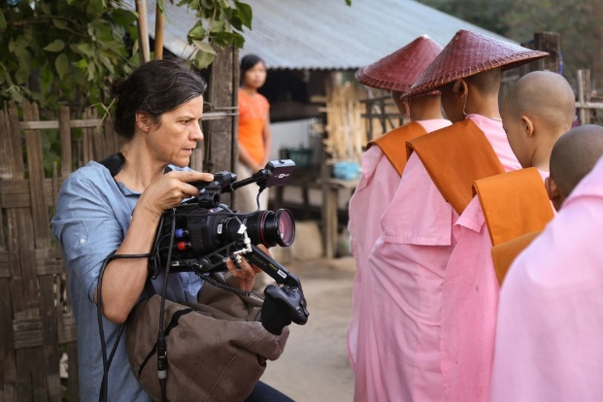  (A documentary is on.)  3-й слайд  (A nature programme is on.)  4-й слайд  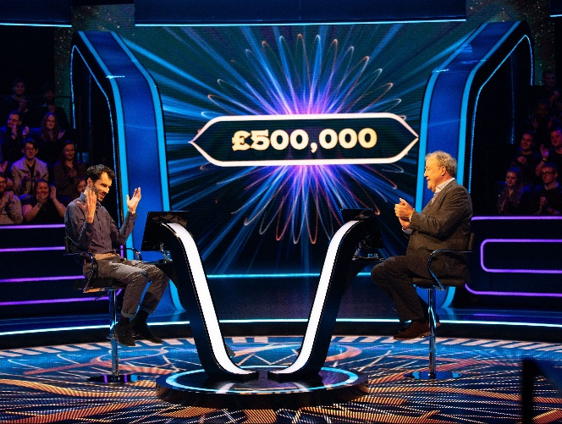  (A quiz show is on.)  5-й слайд  (A talent show is on.)  6-й слайд  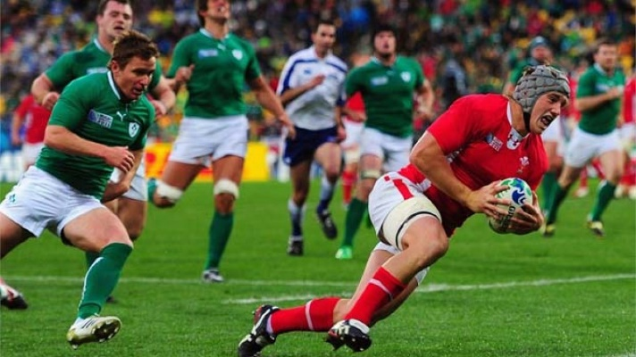  (A sports programme is on.)  7-й слайд  (A cartoon is on.)  8-й слайд  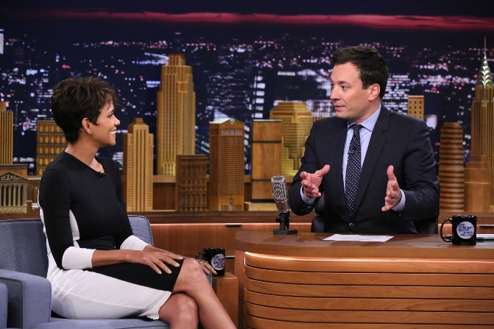  (A talk show is on.)  9-й слайд  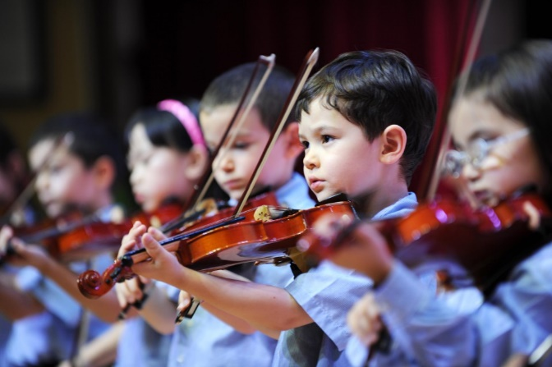  (A music programme is on.)  Последний слайд демонстрируется для поднятия настроения и снятия эмоционального напряжения.  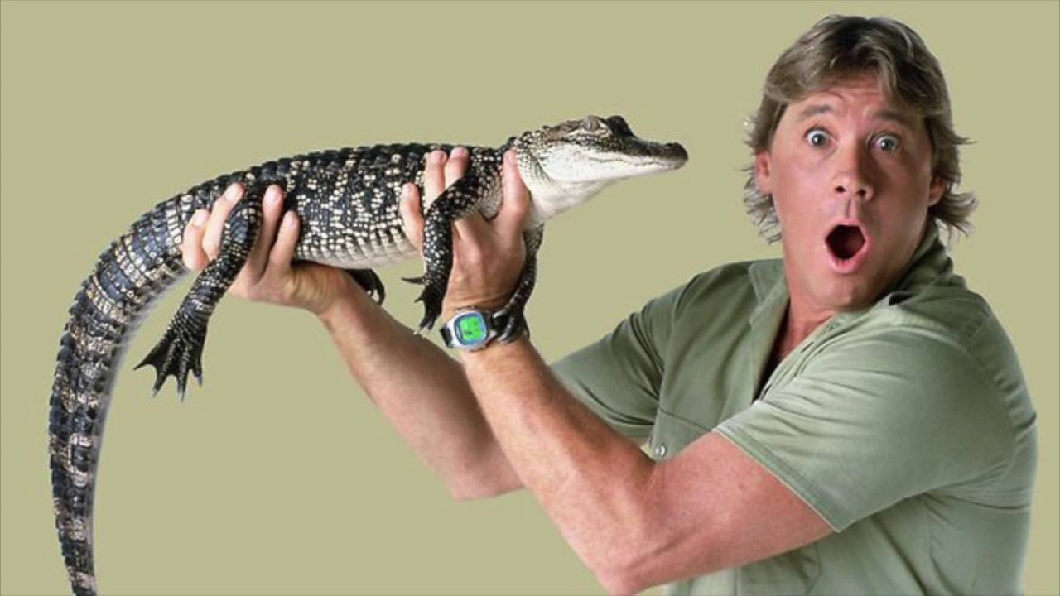  (A nature programme is on.)  С целью контроля изученного на предыдущем уроке, учитель раздает карточки.  Первое задание – дать краткий ответ на вопрос. Учащиеся записывают ответы в карточку, отвечают устно. Опрос – фронтальный.  Второе задание – ответить на вопрос «Какая твоя любимая телевизионная передача». Учащиеся записывают свой ответ в карточку, один из них – на доске. При необходимости пользуются вспомогательным материалом, размещенным на доске.  Третье задание – дополнить диалог и разыграть его.  Учащиеся работают в парах, при необходимости учитель помогает, просит повторить.  После учитель включает слайд на мультимедийной доске и просит учащихся повторить названия всех телевизионных программ, которые они запомнили на предыдущем уроке.  4. Основной этап (до 30 минут)  Цель этапа – введение новых лексических единиц и активизация их употребления в устной речи; развитие навыков говорения, письменной речи, грамматических навыков.  Формирование лексических навыков  Учитель плавно подводит учащихся к теме урока. Учащиеся записывают дату и тему в тетради. Учитель спрашивает учащихся «Какой ваш любимый фильм?», учащиеся отвечают на вопрос, используя вспомогательную информацию (на доске).  Далее выполняется упр. 1а, с. 79. Нужно соотнести части названий фильмов. Учащиеся работают в группах. После учащийся группы, которая первая справилась с заданием, выходит компьютеру и выполняет это упражнение на нем, все дублируется на мультимедийной доске.  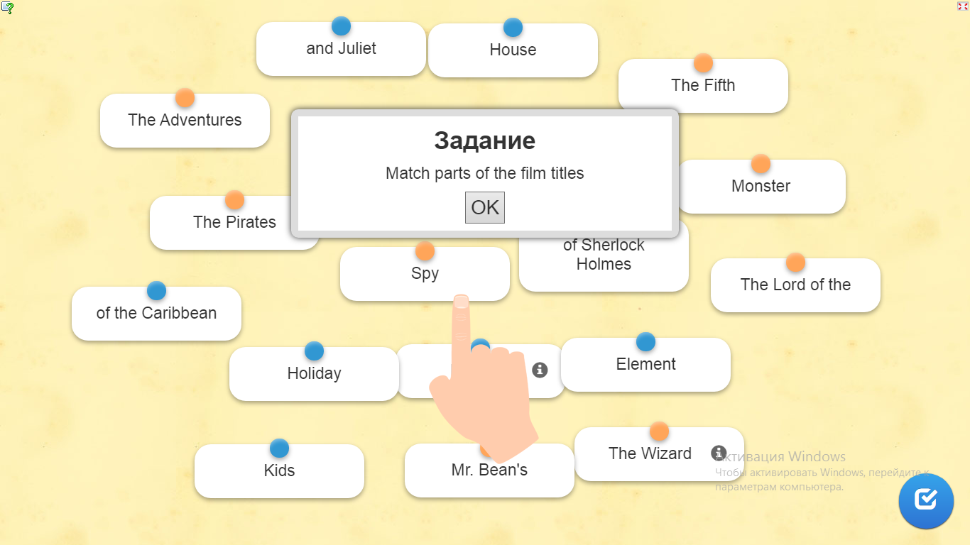  Все остальные следят за правильностью выполнения.  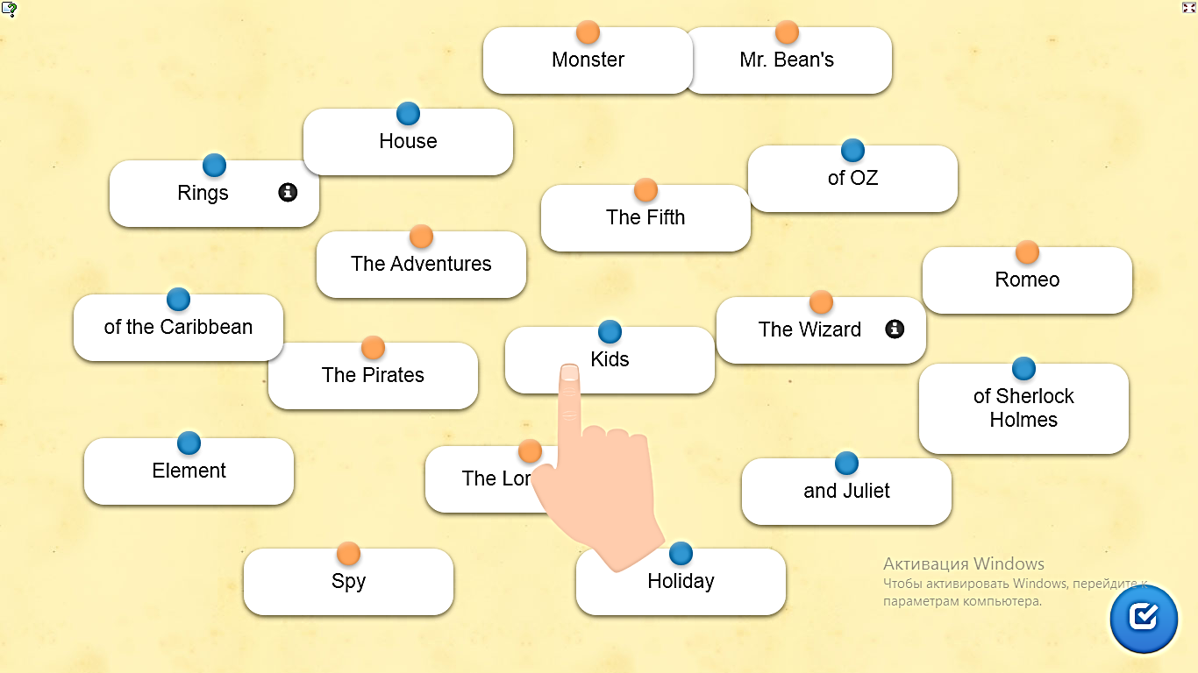  Если есть ошибки, другой учащийся исправляет их.  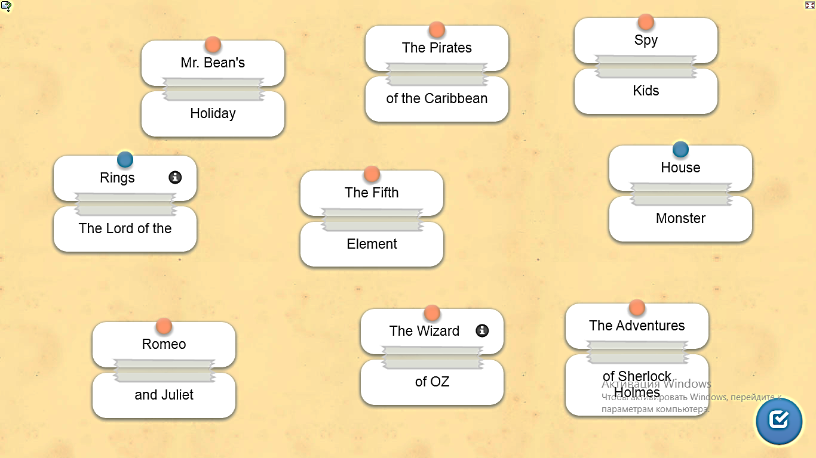  Задание выполнено.  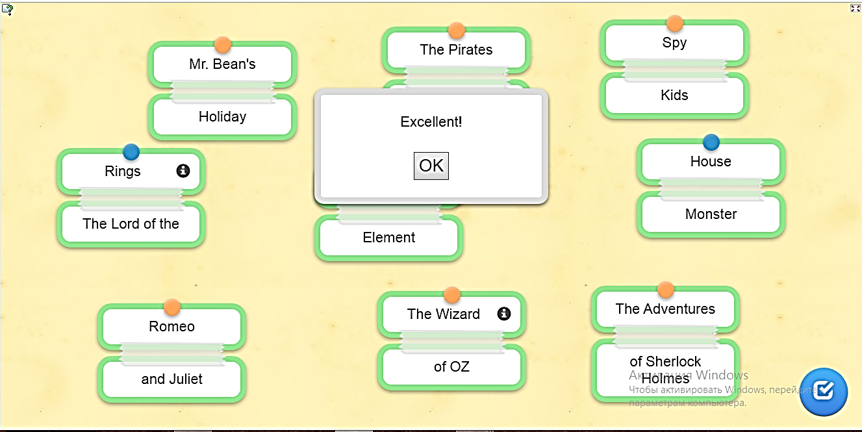  Учитель сообщает учащимся, что эти фильмы отличаются друг от друга их жанрами. Именно с жанрами фильмов они сегодня и будут знакомиться.  На доске записаны слова, которые относятся к новой теме. Учитель читает, учащиеся повторяют, записывают новые слова в словари, затем читают их самостоятельно.  Для лучшего усвоения лексических единиц, учитель предлагает учащимся выполнить упражнение, изображенное на мультимедийной установке. Все буквы в словах перепутаны, нужно расшифровать слово и правильно записать его.  Учащиеся читают слова один за одним (по цепочке)  Для закрепления первичных лексических навыков учитель предлагает просмотреть отрывок из фильма и определить его жанр. Фильмы демонстрируются на мультимедийной установке.  1.  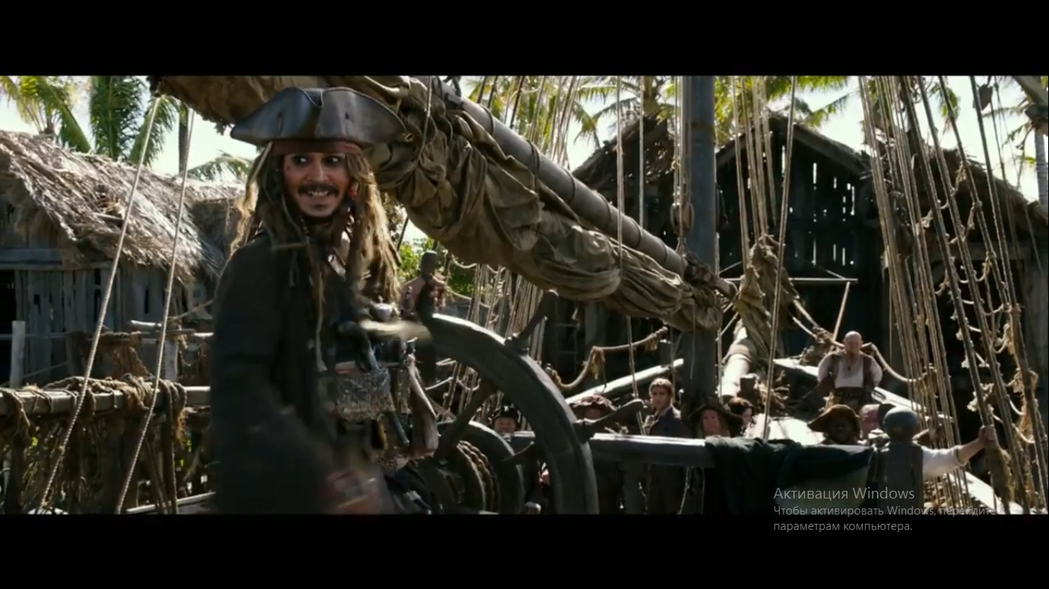  (An adventure film)  У каждого отрывка есть название жанра, и учащиеся читают его.  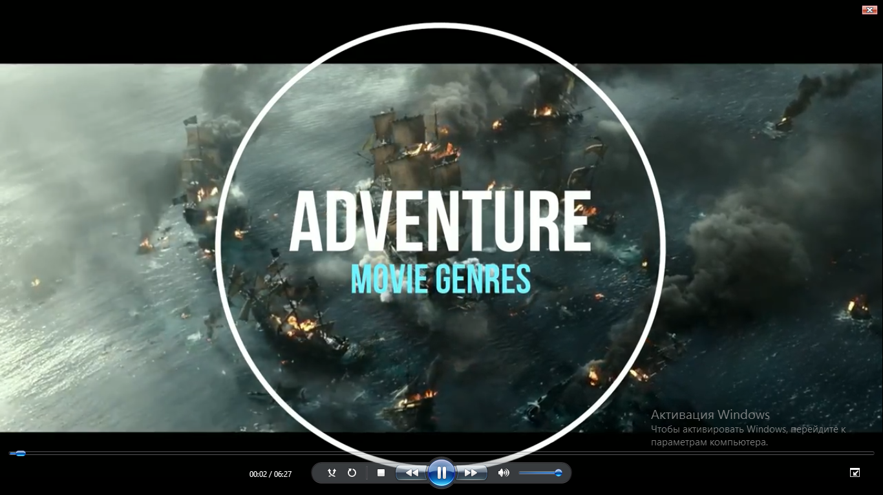  2.  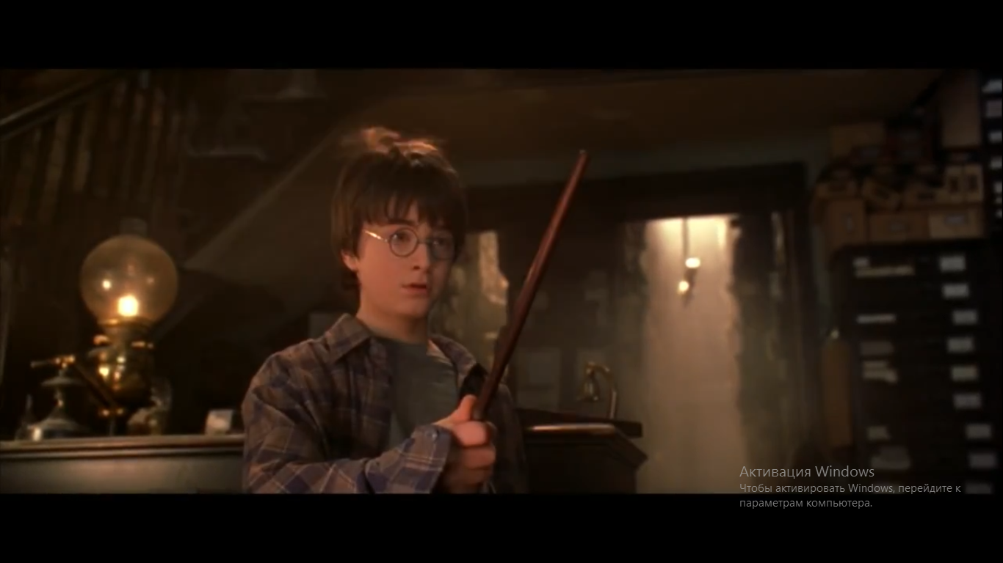  (A fantasy film)  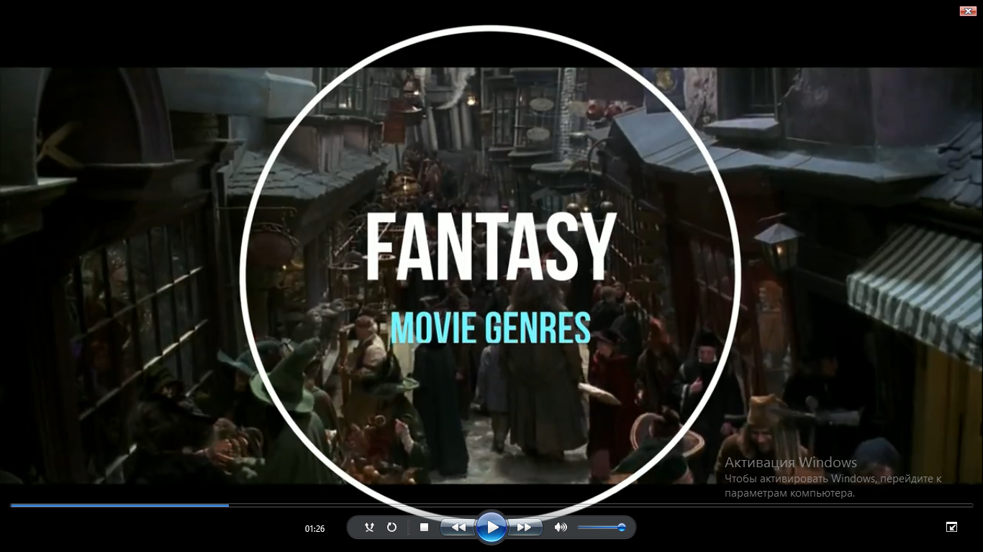  3.  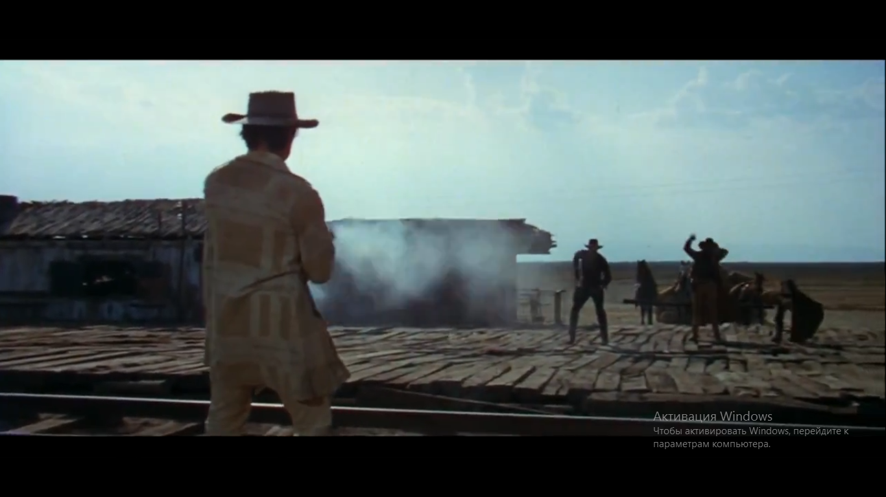  (A western)  Учитель здесь уточняет, что выделяют еще один жанр, который так и называется «вестерн». Это фильм в большинстве о ковбоях и Диком Западе.  4.  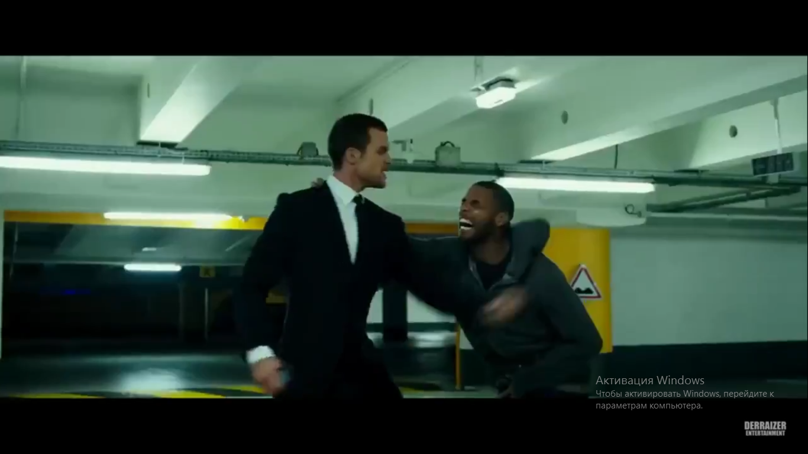  (An action film)  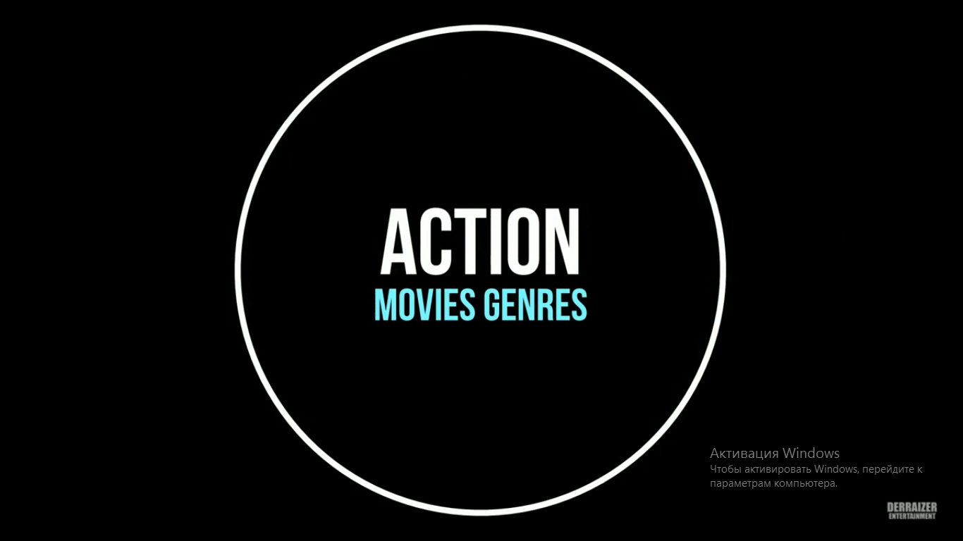  5.  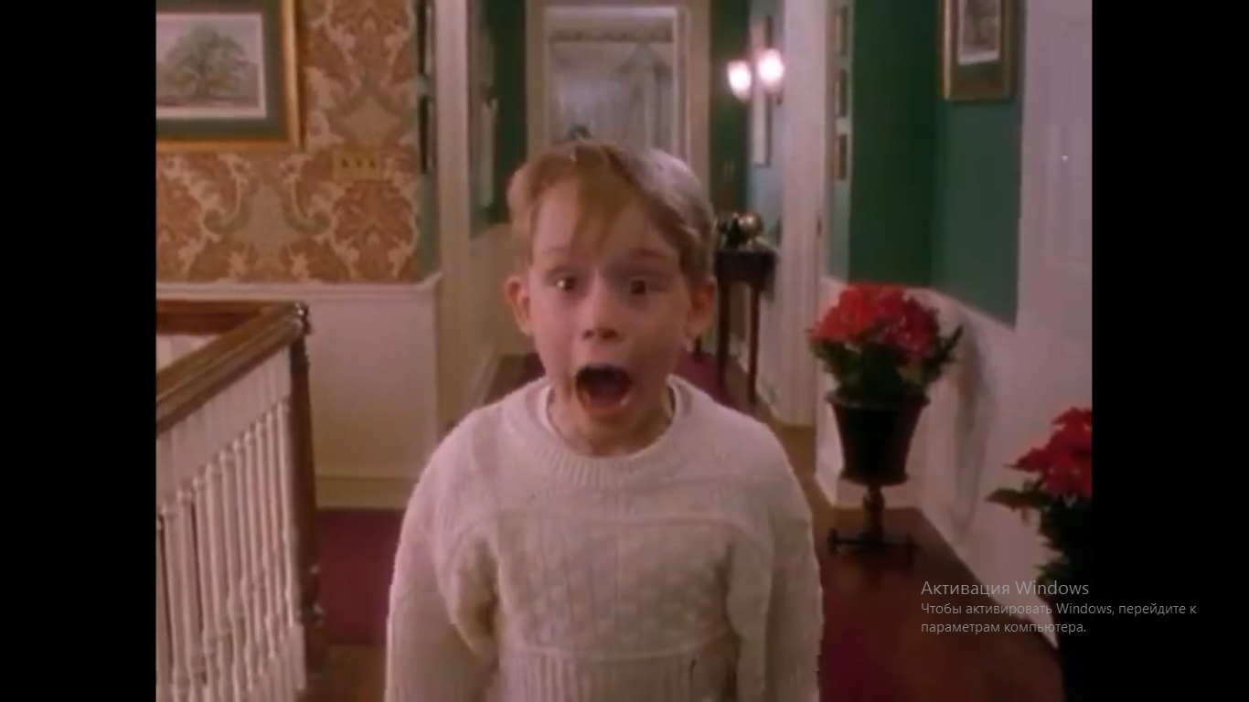  (A comedy)  6.  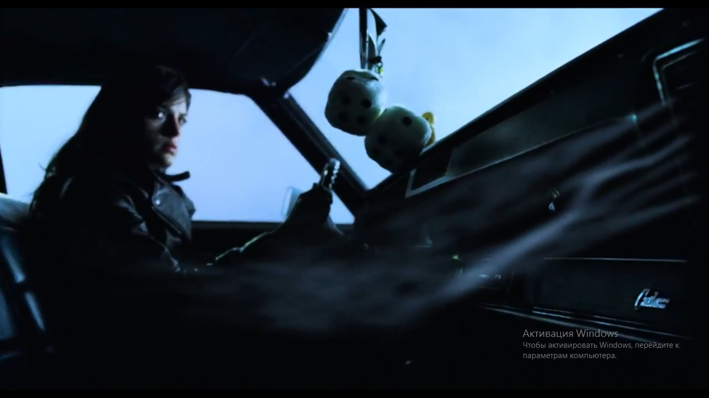  (A horror film)  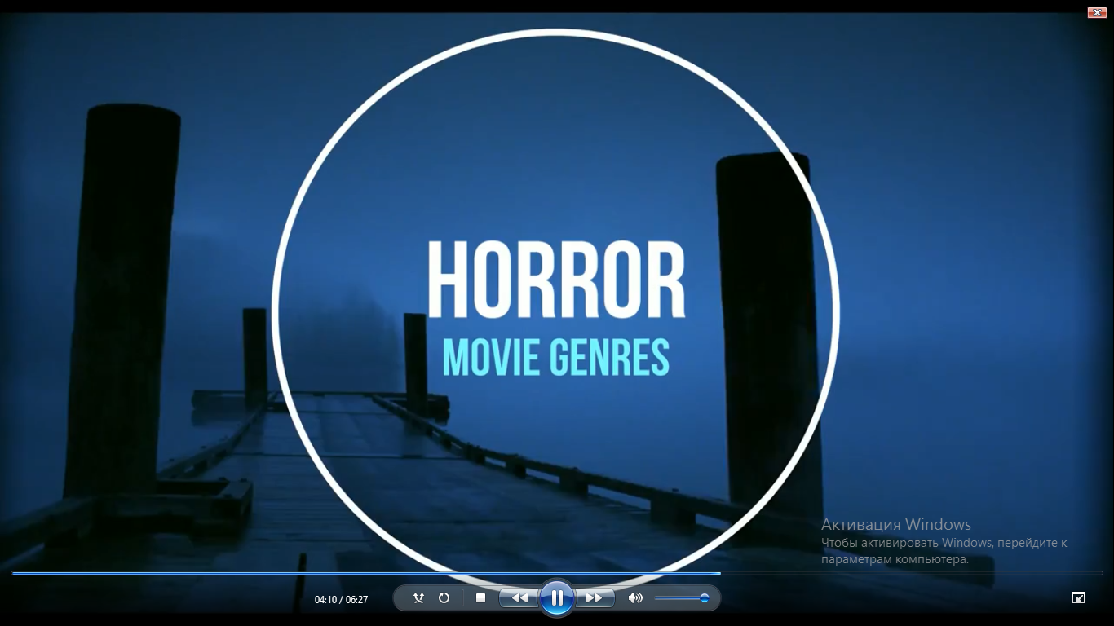  7.  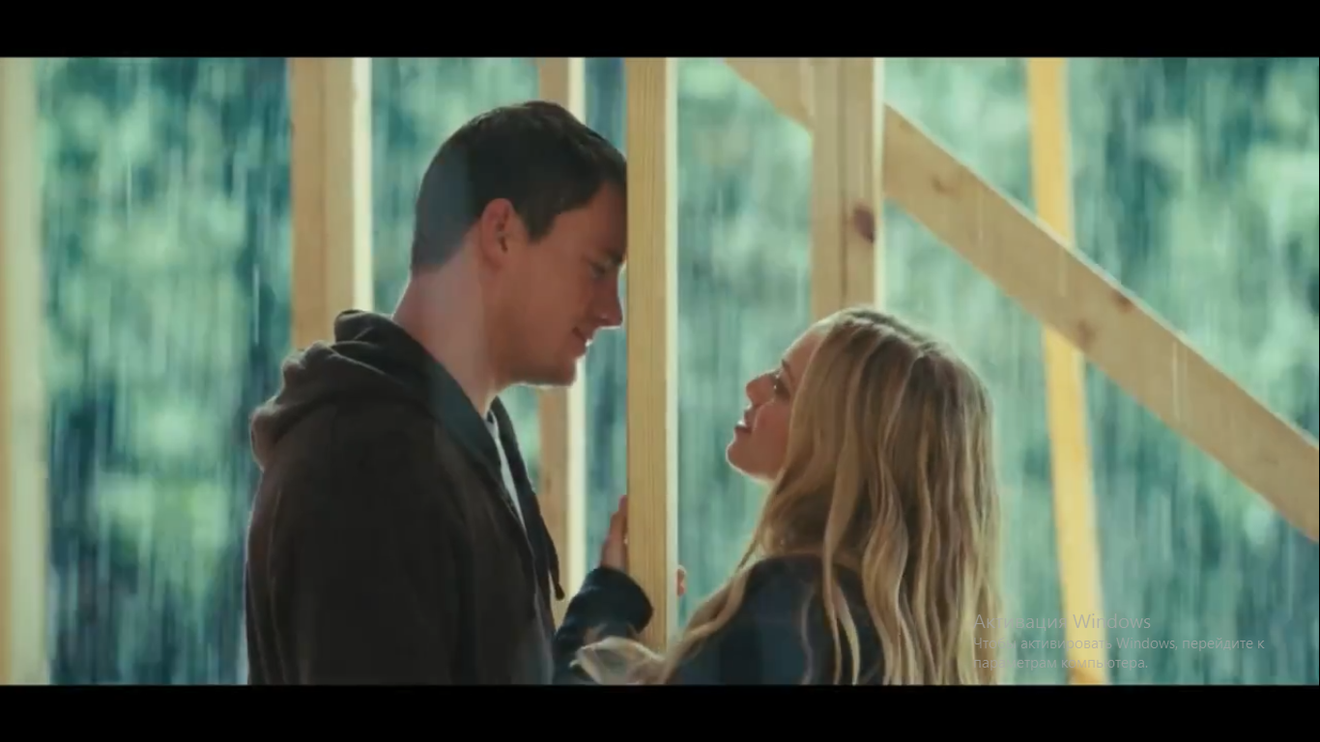  (A romantic film)  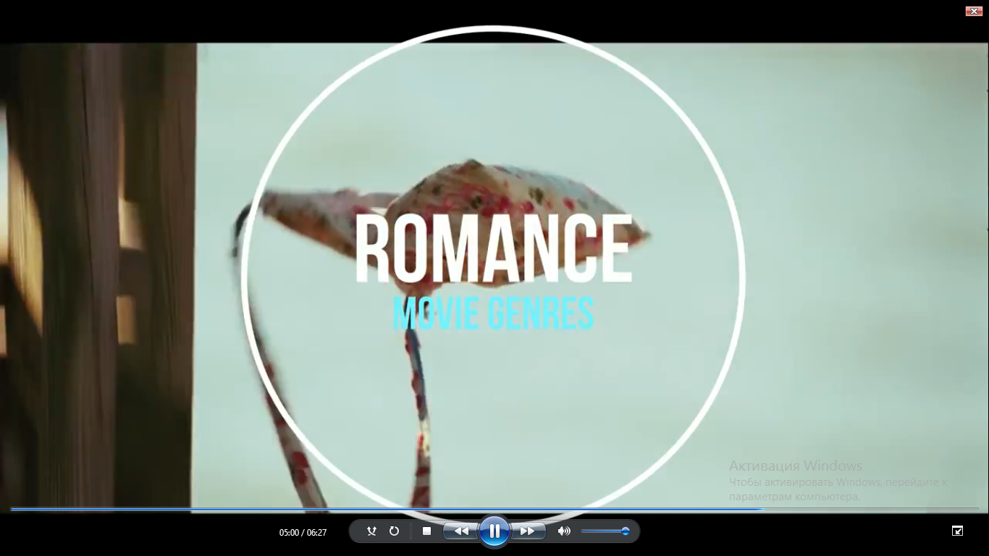  8.  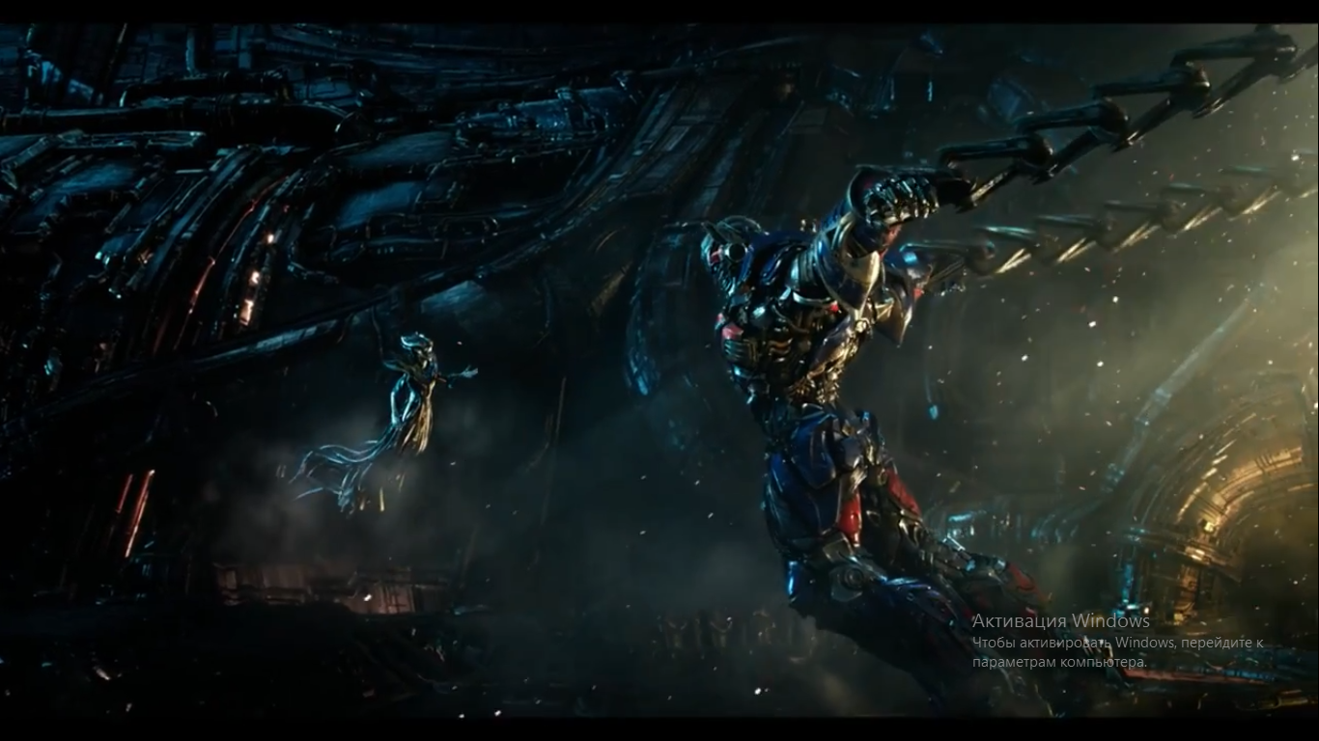  (A science fiction film)  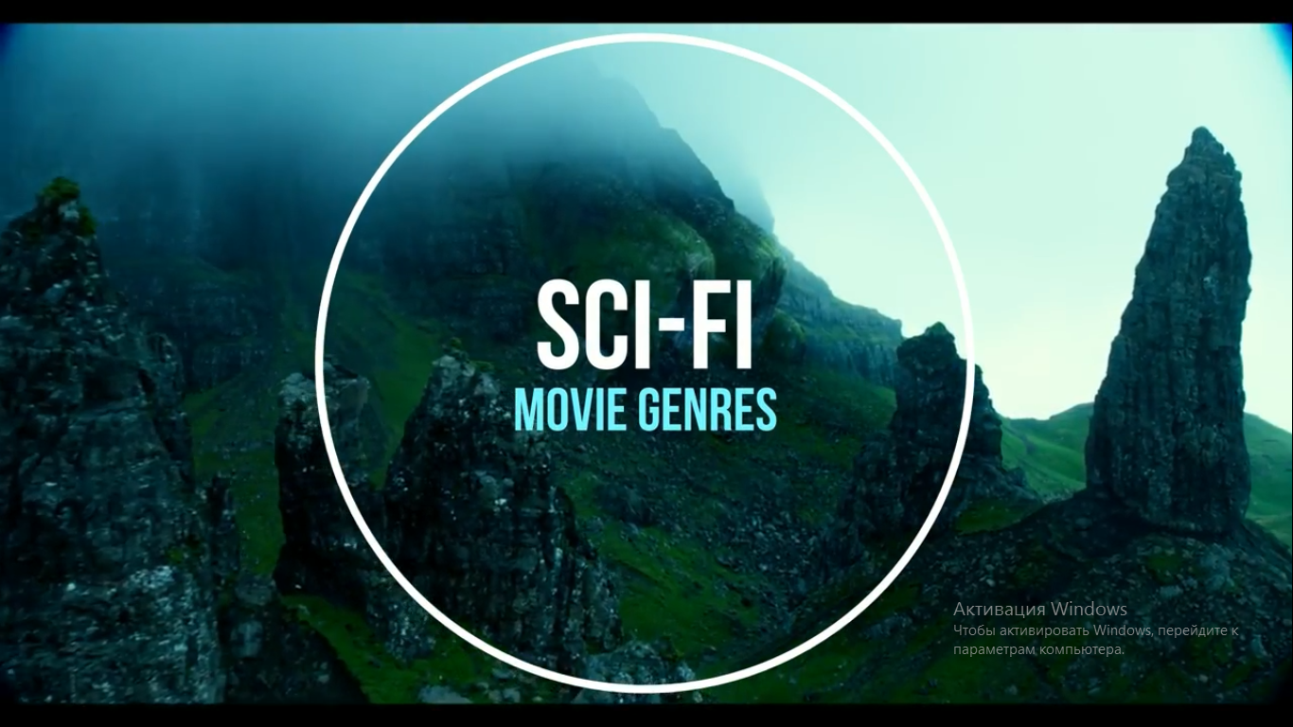  Здесь учитель делает небольшую ремарку по поводу «Sci-fi», уточняет, это сокращенный вариант «science fiction».  Учитель просит снова повторить все жанры фильмов. Учащиеся все вместе повторяют.  Развитие навыков говорения.  Учащиеся выполняют упражнение 3, с. 81 в парах. Нужно угадать по картинке название фильма и определить его жанр. Отвечают устно, используя вспомогательный материал на доске.  Упр. 4, с. 81. Учащимся нужно прочитать определения жанров фильма. На мультимедийной установке выполняют упражнение. Нужно соотнести картинку с описанием жанра.  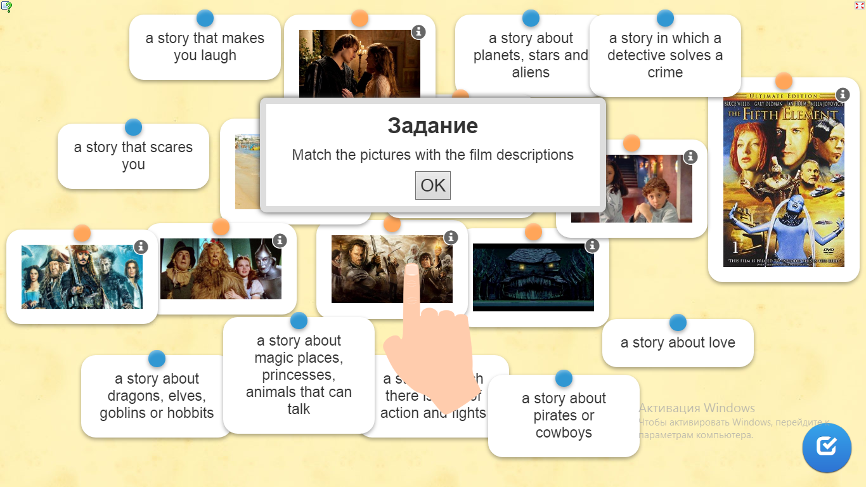  Учитель обращает внимание учащихся, что, если у них возникают трудности с определением жанра, на картинке есть буква «i», которая поможет им.  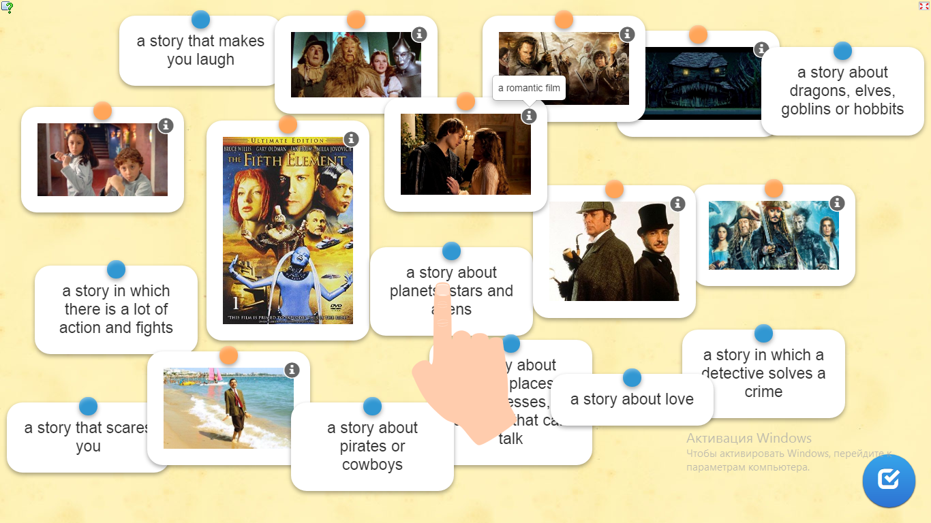  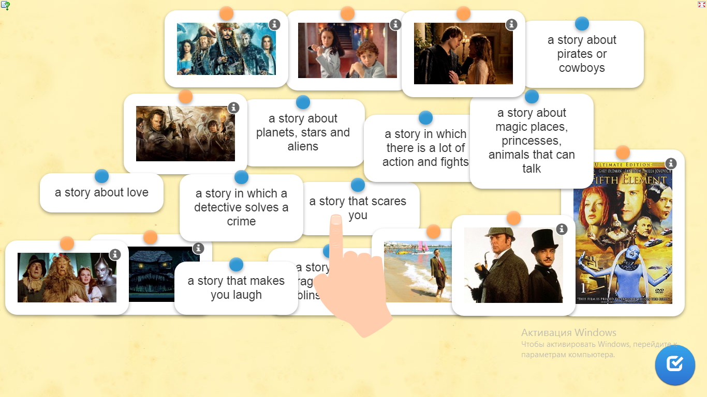  Учащиеся выполняют по одному определению. Читают, проговаривают.  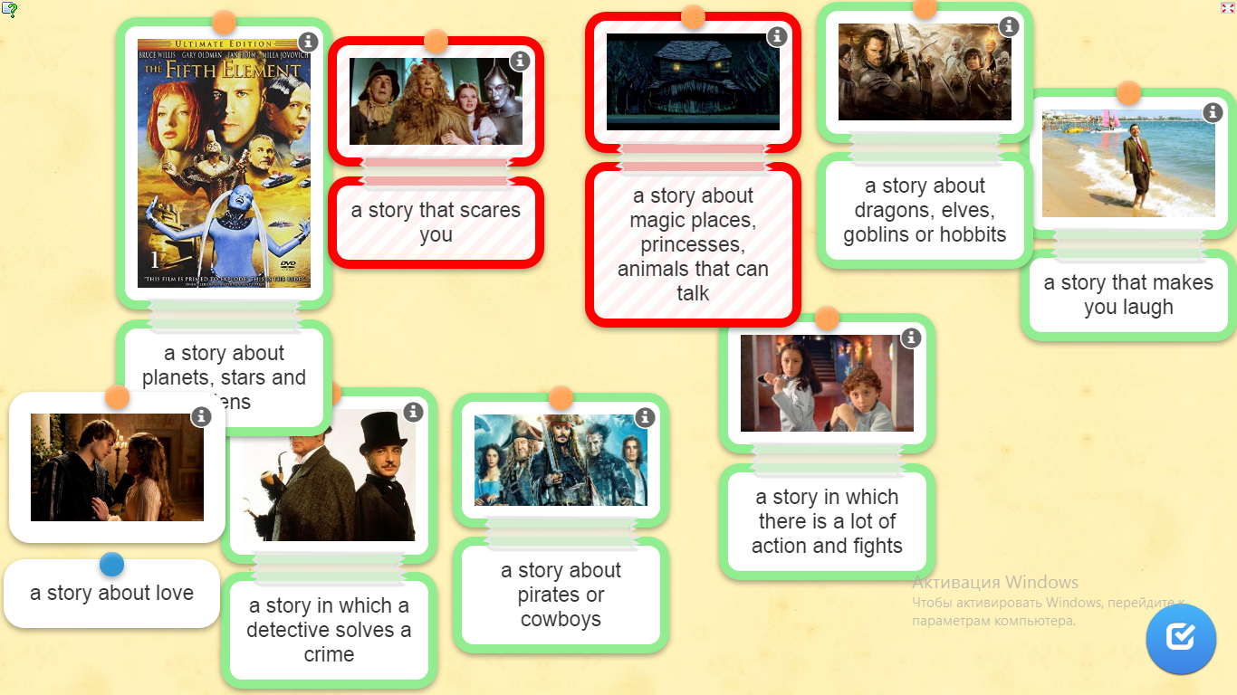  Если выполнено неправильно, сочетание будет выделено красным цветом. Исправляют все вместе.  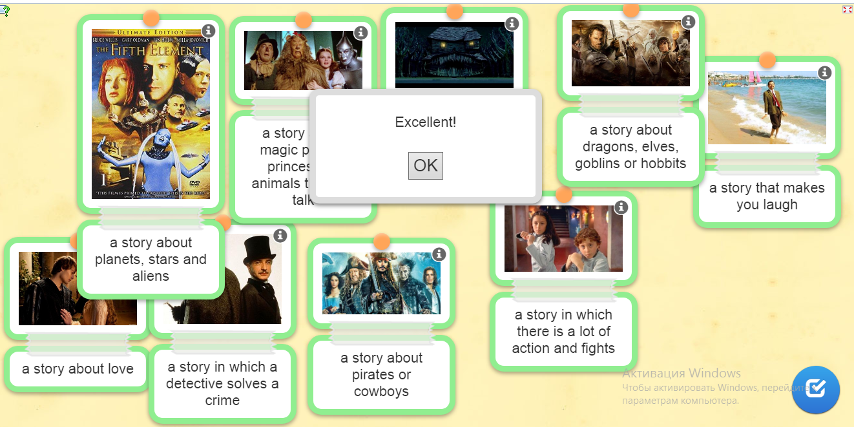  Упражнение выполнено правильно.  Данное упражнение помогает совершенствовать лексические навыки и формировать навыки употребления изученной лексики в устной и письменной речи.  Физкультминутка.  Цель – снять психологическую и эмоциональную усталость учащихся.  Учащимся предлагается отдохнуть, спеть имитируя различные движения.  Мультимедийный компонент на данном этапе урока представлен аудиозаписью песни «Head, shoulders, knees and toes» и позволяет разнообразить ход учебного занятия, переключиться с одной деятельности на другую, снять напряжённость.  При исполнении песни на экране герои мультфильма показывают, какие движения необходимо выполнять. Учащиеся поют и повторяют движения.  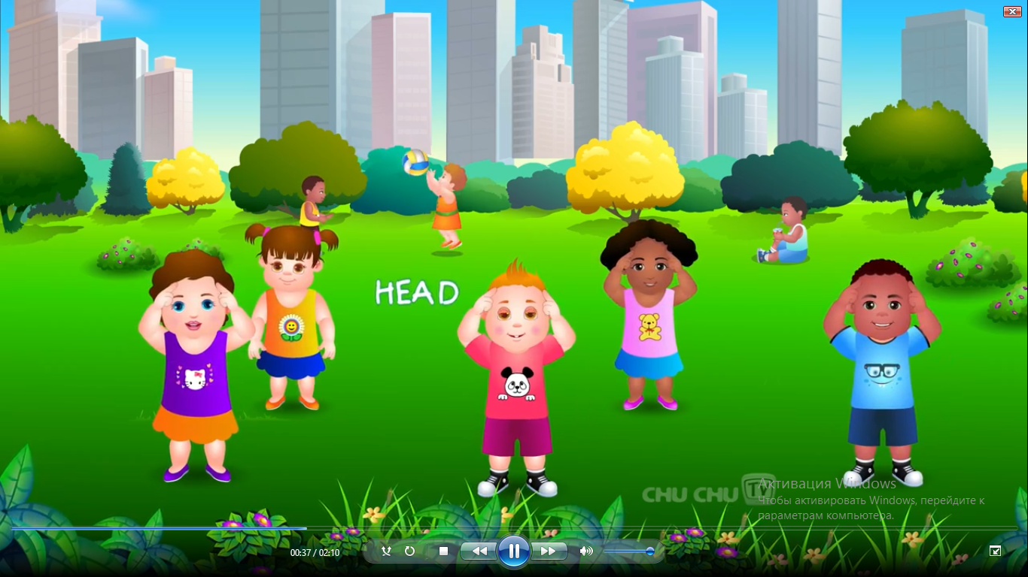  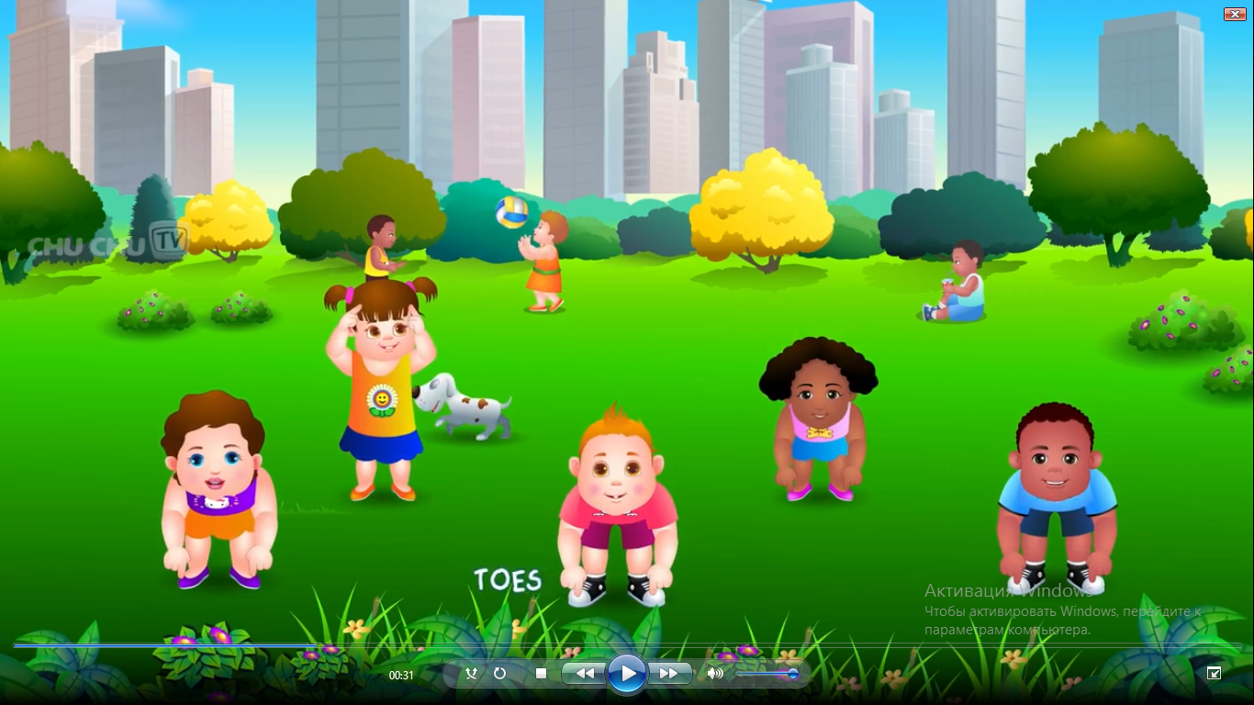  Развитие языковых (грамматических) навыков.  Цель – формировать и совершенствовать навыки употребления специальных вопросов в Present Simple Tense.  Учащиеся в парах выполняют упражнение 5, с. 82. Один из них загадывает картинку из упр. 2, с. 80, а второй, используя вопросы (Is it a/an…?), угадывает. Учитель слушает всех учащихся в процессе их общения между собой, исправляет, просит повторить.  Употребление данных вопросов в диалоге-интервью способствует развитию навыков диалогической речи, помогает привить культуру общения на иностранном языке.  С целью совершенствовать навыки употребления специальных вопросов в Present Simple Tense, учащимся предлагается заполнить таблицу «Our favourite type of films».  Один учащийся выходит к доске, опрашивает одноклассников, используя вопрос «Do you like watching…?» (задает два вопроса), одноклассники отвечают на вопросы, а затем сообщают ему «My favourite type of films is…»? он помечает в таблице.  Затем, другой учащийся выходит к доске и, согласно заполненной таблице, делает заключение “The most popular type of film in my class is…” и записывает его на доске, все остальные – в тетрадь. При необходимости, учитель просит некоторых учащихся повторить предложение.  Далее учитель просит открыть учащихся с. 82 и выполнить упражнение 7а, в котором они должны прочесть предложения, относящиеся к его семье. Учащиеся работают в парах, затем читают свои предложения один за одним. Данное упражнение помогает систематизировать лексические знания, полученные на уроке, а также закрепить умения употреблять в разговорной речи The Present Simple Tense.
Рефлексия учащихся на тему урока и её освоение | 5. Рефлексия (до 5 минут)  Цель этапа: определить уровень осознания содержания пройденного материала, формировать у учащихся способности к самоанализу и самооценке результатов  Учитель предлагает придумать слова, которые тесно связаны с темой “Films”. На мультимедийной установке появляется слайд  Учащиеся записывают подходящие слова  Учитель задает учащимся вопросы: What is your favourite type of films? Why?  Учащиеся отвечают на вопросы учителя, пользуясь изученными лексическими единицами.  Учитель предлагает посмотреть на цели урока. Спрашивает у учащихся, достигнуты ли они. Что нового учащиеся узнали на уроке? Понравился ли им урок? Учащиеся комментируют, что нового они узнали на уроке и понравился ли им урок. (It was interesting to…  It was easy to…/it was difficult to…  I have learnt… )
Домашнее задание | 6. Объяснение домашнего задания. (до 2 минут)  Цель этапа: создать условия для совершенствования навыков самостоятельной работы.  Учащиеся получают домашнее задание. Необходимо написать 6-8 предложений о просмотре телевидения в семье (упр. 7b, с. 83)
Дополнительная информация | Для успешной реализации данного учебного занятия, необходимо, чтобы у учащихся были развиты умения работы с обучающими программными средствами предложенного типа. Также учителю рекомендуются заранее проверить технические характеристики используемого оборудования.
Ссылки на использованные Интернет-ресурсы | https://www.youtube.com/watch?v=h4eueDYPTIg  https://learningapps.org/display?v=p2r16oe2c21  https://openclipart.org  https://yandex.by/images/search
Советы по логическому переходу от изученной темы к следующим | Данное учебное занятие является звеном в серии занятий по ситуации «Do you like TV?», на следующих занятиях можно вернуться к мультимедийному компоненту данного учебного занятия, используя приведенные в нём упражнения и презентации на этапе повторения ранее изученного материала, с целью акцентуации внимания учащихся на изученном языковом материале.
Иное

